Schets 1
Schets hoe het in het formulier eruit zou kunnen zien
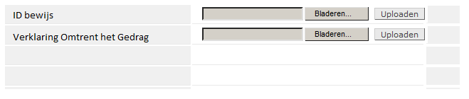

Schets 2
Schets van hoe de upload rubriek er in het formulier uit zou kunnen zien
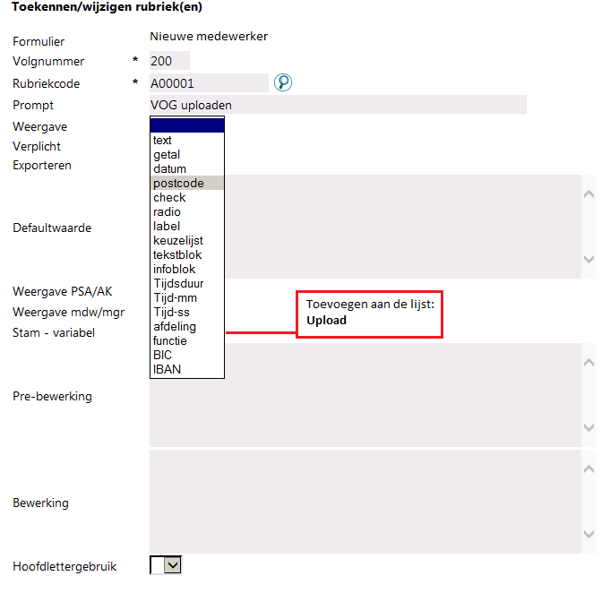

Schets 3
Schets van hoe het doorgeschoten kan worden naar het personeelsdossier
Workflowdefinitie
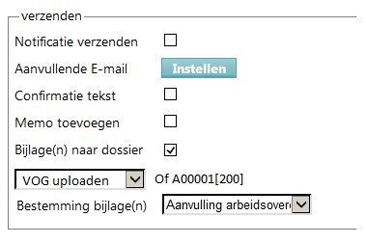
Dit kan natuurlijk een probleem geven als het een dialoog betreft en er staat op beide formulieren die elkaar opvolgen dezelfde code. Hoe weet het systeem dan welke gekozen moet worden. Maar daar zijn meerdere oplossingen voor te bedenken. Je zou bijvoorbeeld bij schets 3 de naam van het formulier en de rubriek kunnen vermelden, zoals je ook verwijst naar een rubriek op een formulier in Raetdocs en in javascript .

